Министерство науки и высшего образования Российской Федерации

Федеральное государственное автономное образовательное учреждение   
высшего образования «Новосибирский национальный исследовательский  
государственный университет» (Новосибирский государственный университет, НГУ)

**Факультет информационных технологий**

СОГЛАСОВАНО

Декан ФИТ НГУ

_______________ М.М. Лаврентьев

«03» июля 2019 г.

**Фонд оценочных средств промежуточной аттестации**

**по дисциплине Введение в компьютерные сети**

Направление подготовки: 09.03.01 ИНФОРМАТИКА И ВЫЧИСЛИТЕЛЬНАЯ ТЕХНИКА

Направленность (профиль): Компьютерные науки и системотехника

Квалификация: бакалавр

Форма обучения: очная Год обучения: 2, семестр 4

|  |  |
| --- | --- |
| Форма аттестации | Семестр |
| Дифзачет | 4 |

Новосибирск 2019

**Фонд оценочных средств** промежуточной аттестации по дисциплине является **Приложением 1** к рабочей программе дисциплины «Введение в компьютерные сети», реализуемой в рамках образовательной программы высшего образования – программы бакалавриата 09.03.01 Информатика и вычислительная техника. Компьютерные науки и системотехника

Фонд оценочных средств промежуточной аттестации по дисциплине утвержден решением ученого совета факультета информационных технологий, протокол № 75 от 02.07.2019.

Разработчик:

доцент кафедры систем информатики ФИТ,

кандидат технических наук В.Г. Дроздова

Заведующий кафедрой систем информатики ФИТ,

доктор физико-математических наук М.М. Лаврентьев

Ответственный за образовательную программу:

доцент кафедры систем информатики ФИТ,

кандидат физико-математических наук Д.С. Мигинский

1. **Содержание и порядок проведения промежуточной аттестации  
   по модулю**
   1. **Общая характеристика содержания промежуточной аттестации**

Промежуточная аттестация по дисциплине «Введение в компьютерные сети» проводится по завершению периодов освоения образовательной программы (семестров) для оценки сформированности компетенций в части следующих индикаторов достижения компетенции (таблица П1.1).

Таблица П1.1

|  |  |  |  |
| --- | --- | --- | --- |
| **Коды компетенций ФГОС** | ***Результаты обучения*** | **Формы аттестации** | |
| **семестр 4** | |
| портфолио | диф.зачет |
| ОПК-3.1 | Знать: принципы, методы и средства решения стандартных задач профессиональной деятельности на основе информационной и библиографической культуры с применением информационно- коммуникационных технологий и с учетом основных требований информационной безопасности | **+** | **+** |
| ОПК-3.2 | Уметь: решать стандартные задачи профессиональной деятельности на основе информационной и библиографической культуры с применением информационно- коммуникационных технологий и с учетом основных требований информационной безопасности | **+** | **+** |
| ОПК-3.3 | Владеть: навыками подготовки обзоров, аннотаций, составления рефератов, научных докладов, публикаций и библиографии по научно- исследовательской работе с учетом требований информационной безопасности | **+** | **+** |
| ОПК-5.1 | Знать: основы системного администрирования, администрирования СУБД, современные стандарты информационного взаимодействия систем | **+** | **+** |
| ОПК-5.2 | Уметь: выполнять параметрическую настройку информационных и автоматизированных систем | **+** | **+** |
| ОПК-5.3 | Владеть: навыками инсталляции программного и аппаратного обеспечения информационных и автоматизированных систем | **+** | **+** |
| ОПК-6.1 | Знать: принципы формирования и структуру бизнес-планов и технических заданий на оснащение отделов, лабораторий, офисов компьютерным и сетевым оборудованием | **+** | **+** |
| ОПК-6.2 | Способен разрабатывать бизнес-планы и технические задания на оснащение отделов, лабораторий, офисов компьютерным и сетевым оборудованием | **+** | **+** |
| ОПК-6.3 | Владеть: навыками разработки технических заданий | **+** | **+** |
| ОПК-7.1 | Знать: методы настройки, наладки программно-аппаратных комплексов | **+** | **+** |
| ОПК-7.2 | Уметь: анализировать техническую документацию, производить настройку, наладку и тестирование программно-аппаратных комплексов | **+** | **+** |
| ОПК-7.3 | Владеть: навыками проверки работоспособности программно-аппаратных комплексов | **+** | **+** |

Тематика вопросов к дифзачету соответствует избранным разделам (темам) дисциплины «Введение в компьютерные сети»:

* Передача дискретных сигналов по линиям связи. Синхронизация, физические и промежуточные коды. Избыточность и ширина спектра.
* IEEE 802.3/Ethernet. Формат кадров, структура и смысл адреса, топология, CSMA/CD, репитер.
* Ethernet на высокой скорости. 100Base-T, 1000Base-X и 1000Base-T, 10GBase-X, 10GBase-T, сопровождающие изменения MAC и PHY.
* IEEE 802.1D, P, Q. Мосты, коммутаторы. Spanning Tree, Flow Control, VLAN, QoS.
* IEEE 802.11/WiFi. Компоненты системы и их функции, общая архитектура, формат кадра. Управление доступом и QoS: DFC и CSMA/CA, Network Allocation Vector, PCF и HCF.
* Физический уровень WiFi: Частоты и антенны. Скорости передачи, модуляция и разделение каналов: FHSS, DSSS, OFDM. Заголовки физического уровня.
* Internet Protocol. Структура пакета, адреса, подсети, классы, маска. Принципы доставки, фрагментация, опции.
* Доставка IP средствами LAN, инкапсуляция, вспомогательные протоколы: ARP/RARP, ICMP.
* TCP. Модель данных, сегментация, нумерация, надежная доставка и скользящее окно. Диаграмма состояний протокола, протоколы открытия и закрытия соединения. Программный интерфейс Berkley Sockets.
* TCP Flow Control. wnd, cwnd, ssthresh, Slow Start, Congestion Avoidance, Fast Recovery. Вспомогательные механизмы: Nagle, PMTU discovery, Selective Reject.
* Протоколы маршрутизации в IP-сетях. Distance-Vector vs. Link State. Домены, протоколы внешние и внутренние. RIP и OSPF в деталях.
* Двухточечные соединения и IP-туннели. PPP и PPTP, инкапсуляция в HDLC-подобные кадры.
  1. **Порядок проведения промежуточной аттестации по дисциплине**

Промежуточная аттестация проводится в форме диф.зачета и включает 2 этапа: портфолио и диф.зачет. Необходимым условием для прохождения промежуточной аттестации является оценка «зачтено» по результатам выполненного портфолио. Для оценивания портфолио студенту необходимо сдать все работы, входящие в структуру портфолио.

Диф.зачет проводится в устной форме. Во время проведения диф.зачета студенту разрешается использовать справочники, калькуляторы. В процессе ответа на вопросы к диф.зачету студенту могут быть заданы дополнительные вопросы по темам дисциплины.

1. **Требования к структуре и содержанию фонда оценочных средств  
   промежуточной аттестации по дисциплины**

Перечень оценочных средств, применяемых на каждом этапе проведения промежуточной аттестации по модулю, представлен в таблице П1.3.

Таблица П1.3

|  |  |  |  |
| --- | --- | --- | --- |
| № п/п | Наименование оценочного средства | Краткая характеристика оценочного средства | Представление оценочного средства в фонде |
| Этап 1 - портфолио | | | |
| 1. | Портфолио | Целевая подборка работ студента, раскрывающая его индивидуальные образовательные достижения в одной или нескольких учебных дисциплинах. | Структура портфолио |
| Этап 2 – диф.зачет | | | |
| 2 | Собеседование | Средство контроля, организованное как специальная беседа преподавателя с обучающимся на темы, связанные с изучаемой дисциплиной, и рассчитанное на выяснение объема знаний обучающегося по определенному разделу, теме, проблеме и т.п. | Вопросы по темам/разделам дисциплины |

* 1. **Требования к структуре и содержанию оценочных средств  
     аттестации в четвертом семестре**

По дисциплине «Введение в компьютерные сети» проводится текущая и промежуточная аттестация (итоговая по дисциплине).

Текущая аттестация по дисциплине «Введение в компьютерные сети» проводится в форме портфолио (контрольных работ и сдачи заданий)

Промежуточная аттестация по дисциплине производится: в 4 семестре в виде диф.зачета.

По результатам освоения дисциплины «Введение в компьютерные сети» выставляется оценка «неудовлетворительно», «удовлетворительно», «хорошо», «отлично». Оценки «отлично», «хорошо», «удовлетворительно» означают успешное прохождение промежуточной аттестации

**2.1.1 Список задач в четвертом семестре**

1. The distance between points A and B is 15 km. A and B are connected by optical cable. The data rate of the transmitting devices is 120Mbps. The processing delay is 4 ms. It is required to send one packet of 200 B. What will be the total delay?
2. The signal is defined as:



Define the fundamental frequency, Bandwidth and spectrum (graphically) if f=3Hz

1. Define the fundamental frequency, Bandwidth, and write the signal equation (time domain) based on its frequency representation.

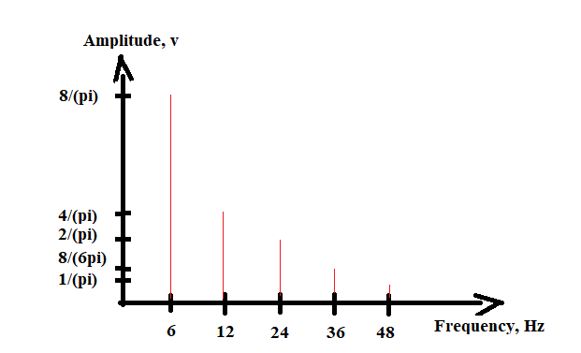

Define the fundamental frequency, Bandwidth, and write the signal equation (time domain) based on its frequency representation.

1. **Find the data rate for 4-component signal with 5 MHz bandwidth.**
2. **What is the difference b/w data rate and throughput?**

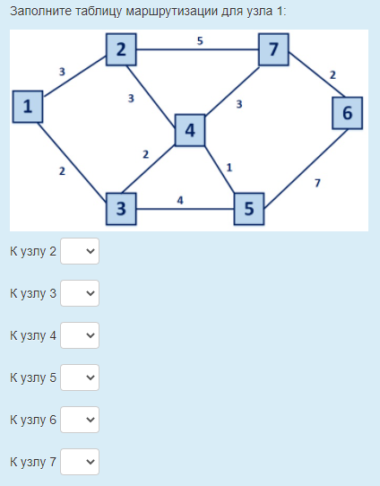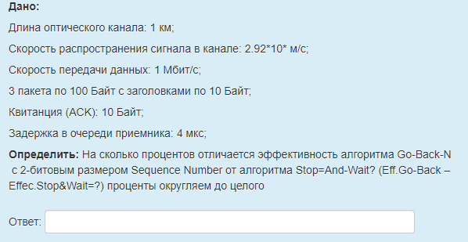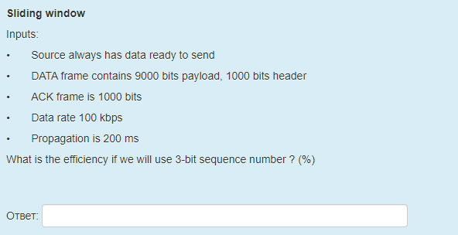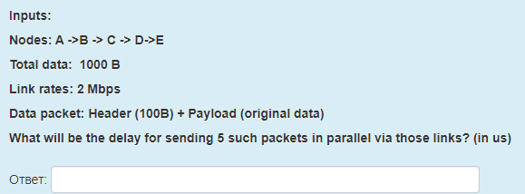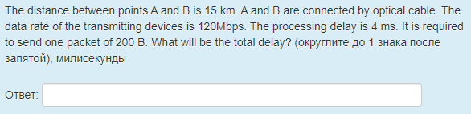

1. CS – аналоговые или цифровые данные абонента передаются по фиксированной цепочке линков между коммутаторами

Datagram PS – каждый пакет данных маршрутизируется независимо по сети

Virtual circuit PS – каждый пакет сессии с данными маршрутизируется через одну и ту же цепочку коммутаторов

1. Выберите верные утверждения для Circuit Switch:

* Характеризуется задержкой на установление соединения (CS, VPS)
* Пользовательские приложения отвечают за безопасность передаваемых данных (CS)
* Фиксированная полоса частот(CS)
* Нет накладных расходов (overhead) кроме как на установление соединения (CS)
* Перегрузка сети влияет на задержку трафика (DPS)
* Динамическое использование полосы частот (PSы)
* Overhead-биты в каждом пакете (PSы)
* Маршрут прокладывается для каждого пакета (DPS)
* Маршрут прокладывается для всей сессии (CS, VPS)

1. Inputs:

Nodes: A ->B -> C -> D

Total data: 1000 B

Link rates: 2 Mbps

Data packet: Header (100B) + Payload (original data)

What will be the delay for sending 5 such packets in parallel via those links? (in us)

Transmission time 1100B/2Mbps = 4400us

A: 4400x5+2x4400=30800 us

1. Inputs:

Nodes: A ->B -> C -> D->E

Total data: 1000 B

Link rates: 2 Mbps

Data packet: Header (100B) + Payload (original data)

What will be the delay for sending 5 such packets in parallel via those links? (in us)

Transmission time 1100B/2Mbps = 4400us

A: 4400x5+3x4400=35200 us

1. Inputs:

Nodes: A ->B -> C -> D->E

Total data: 500 B

Link rates: 2 Mbps

Data packet: Header (100B) + Payload (original data)

What will be the delay for sending 10 such packets in parallel via those links? (in us)

Transmission time 600B/2Mbps = 2400us

A: 2400x10+3x2400=31200 us

**2.1.2. Список вопросов к дифзачету 4 семестра**

1. Web-browsing: HTTP-protocol simplified model
2. Analog and Digital signals and conversion principles
3. Communication system: Basic model
4. Communication system: Challenges with links (how could be solved)
5. Communication system: Challenges with networked communications
6. The criteria of data communication system efficiency
7. Sources of packet delay
8. Throughput vs data rate
9. Frequency domain of signals: Spectrum and bandwidth
10. Transmission impairments: Noise sources
11. Channel capacity (Nyquist vs Shannon)
12. Transmission media types
13. Guided media: electrical cables
14. Guided media: Twisted pair
15. Guided media: Coaxial cable
16. Guided media: Optical fiber
17. Wireless transmission model
18. Antenna and its’ properties
19. Radio signal propagation model (Path loss model)
20. Free Space Propagation Model
21. Antenna Gain
22. Encoding and modulation techniques
23. Encoding schemes: NRZ-L and NRZ-I
24. Encoding schemes: Bipolar-AMI
25. Encoding schemes: Manchester
26. Digital data to analog signals modulation (Shift Keying)
27. Analog data to analog signals modulation (AM, PM, FM)
28. Analog data to digital signals: PCM
29. Sampling theorem (Nyquist or Kotelnikov theorem)
30. Error detection: single bit parity check
31. Stop-and-Wait Flow Control
32. Sliding-Window Flow Control
33. Stop-and-Wait ARQ
34. Go-Back-N ARQ
35. Selective Reject ARQ
36. Multiplexing and demultiplexing
37. Multiple Access
38. OSI 7-layer protocol Architecture
39. TCP/IP protocol Architecture
40. Circuit and Packet Switching
41. Routing in switched networks
42. Fixed routing
43. Routing tables
44. Adaptive routing
45. Flooding
46. Network Topologies. WANs and LANs

Набор вопросов для диф.зачета формируется и утверждается в установленном порядке в начале учебного года при наличии контингента обучающихся, осваивающих модуль «Введение в компьютерные сети» в текущем учебном году.

1. **Критерии оценки сформированности компетенций в рамках промежуточной аттестации по дисциплине**

Таблица П1.4

|  |  |  |  |  |  |  |
| --- | --- | --- | --- | --- | --- | --- |
| **Шифр компетенций** | **Структурные элементы оценочных средств** | **Показатель сформированности** | **Не сформирован** | **Пороговый уровень** | **Базовый уровень** | **Продвинутый уровень** |
| ОПК-3 | Портфолио (этап 1), Диф.зачет (этап 2) | ОПК-3.1  Знать: принципы, методы и средства решения стандартных задач профессиональной деятельности на основе информационной и библиографической культуры с применением информационно- коммуникационных технологий и с учетом основных требований информационной безопасности | Не знает принципы, методы и средства решения стандартных задач профессиональной деятельности на основе информационной и библиографической культуры с применением информационно- коммуникационных технологий и с учетом основных требований информационной безопасности | Знает на низком уровне принципы, методы и средства решения стандартных задач профессиональной деятельности на основе информационной и библиографической культуры с применением информационно- коммуникационных технологий и с учетом основных требований информационной безопасности | Знает основные принципы, методы и средства решения стандартных задач профессиональной деятельности на основе информационной и библиографической культуры с применением информационно- коммуникационных технологий и с учетом основных требований информационной безопасности | Знает уверенно принципы, методы и средства решения стандартных задач профессиональной деятельности на основе информационной и библиографической культуры с применением информационно- коммуникационных технологий и с учетом основных требований информационной безопасности |
| ОПК-3 | Портфолио (этап 1), Диф.зачет (этап 2) | ОПК-3.2  Уметь: решать стандартные задачи профессиональной деятельности на основе информационной и библиографической культуры с применением информационно- коммуникационных технологий и с учетом основных требований информационной безопасности | Не умеет решать стандартные задачи профессиональной деятельности на основе информационной и библиографической культуры с применением информационно- коммуникационных технологий и с учетом основных требований информационной безопасности | С трудом умеет решать стандартные задачи профессиональной деятельности на основе информационной и библиографической культуры с применением информационно- коммуникационных технологий и с учетом основных требований информационной безопасности | Хорошо умеет решать стандартные задачи профессиональной деятельности на основе информационной и библиографической культуры с применением информационно- коммуникационных технологий и с учетом основных требований информационной безопасности | Уверенно умеет решать стандартные задачи профессиональной деятельности на основе информационной и библиографической культуры с применением информационно- коммуникационных технологий и с учетом основных требований информационной безопасности |
| ОПК-3 | Портфолио (этап 1), Диф.зачет (этап 2) | ОПК-3.3 знать основные требования информационной безопасности при решении стандартных задач профессиональной деятельности | Не знает основные требования информационной безопасности при решении стандартных задач профессиональной деятельности | Демонстрирует фрагментарное знание методов защиты от ошибок при передаче данных; методов управления доступом к среде передачи | Понимает суть методов защиты от ошибок при передаче данных; методов управления доступом к среде передачи | Демонстрирует целостное знание методов защиты от ошибок при передаче данных; методов управления доступом к среде передачи |
| ОПК-5 | Портфолио (этап 1), Диф.зачет (этап 2) | ОПК-5.1  Знать: основы системного администрирования, администрирования СУБД, современные стандарты информационного взаимодействия систем | Не знает основы системного администрирования, администрирования СУБД, современные стандарты информационного взаимодействия систем | Знает на низком уровне основы системного администрирования, администрирования СУБД, современные стандарты информационного взаимодействия систем | Хорошо знает основы системного администрирования, администрирования СУБД, современные стандарты информационного взаимодействия систем | Отлично знает основы системного администрирования, администрирования СУБД, современные стандарты информационного взаимодействия систем |
| ОПК-5 | Портфолио (этап 1), Диф.зачет (этап 2) | ОПК-5.2  Уметь: выполнять параметрическую настройку информационных и автоматизированных систем | Не умеет выполнять параметрическую настройку информационных и автоматизированных систем | Демонстрирует затруднения, плохо умеет выполнять параметрическую настройку информационных и автоматизированных систем | Умеет на базовом уровне выполнять параметрическую настройку информационных и автоматизированных систем | Уверенно умеет выполнять параметрическую настройку информационных и автоматизированных систем |
| ОПК-5 | Портфолио (этап 1), Диф.зачет (этап 2) | ОПК-5.3  Владеть: навыками инсталляции программного и аппаратного обеспечения информационных и автоматизированных систем | Не владеет навыками инсталляции программного и аппаратного обеспечения информационных и автоматизированных систем | Плохо владеет навыками инсталляции программного и аппаратного обеспечения информационных и автоматизированных систем | Хорошо владеет навыками инсталляции основного программного и аппаратного обеспечения информационных и автоматизированных систем | Уверенно владеет навыками инсталляции программного и аппаратного обеспечения информационных и автоматизированных систем |
| ОПК-6 | Портфолио (этап 1), Диф.зачет (этап 2) | ОПК-6.1  Знать: принципы формирования и структуру бизнес-планов и технических заданий на оснащение отделов, лабораторий, офисов компьютерным и сетевым оборудованием | Не знает принципы формирования и структуру бизнес-планов и технических заданий на оснащение отделов, лабораторий, офисов компьютерным и сетевым оборудованием | С трудом понимает, плохо знает принципы формирования и структуру бизнес-планов и технических заданий на оснащение отделов, лабораторий, офисов компьютерным и сетевым оборудованием | Понимает основные принципы формирования и структуру бизнес-планов и технических заданий на оснащение отделов, лабораторий, офисов компьютерным и сетевым оборудованием | Отлично знает принципы формирования и структуру бизнес-планов и технических заданий на оснащение отделов, лабораторий, офисов компьютерным и сетевым оборудованием |
| ОПК-6 | Портфолио (этап 1), Диф.зачет (этап 2) | ОПК-6.2  Способен разрабатывать бизнес-планы и технические задания на оснащение отделов, лабораторий, офисов компьютерным и сетевым оборудованием | Не умеет разрабатывать бизнес-планы и технические задания на оснащение отделов, лабораторий, офисов компьютерным и сетевым оборудованием | С трудом умеет разрабатывать бизнес-планы и технические задания на оснащение отделов, лабораторий, офисов компьютерным и сетевым оборудованием | Хорошо умеет разрабатывать бизнес-планы и технические задания на оснащение отделов, лабораторий, офисов компьютерным и сетевым оборудованием | Уверенно умеет разрабатывать бизнес-планы и технические задания на оснащение отделов, лабораторий, офисов компьютерным и сетевым оборудованием |
| ОПК-6 | Портфолио (этап 1), Диф.зачет (этап 2) | ОПК-6.3  Владеть: навыками разработки технических заданий | Не владеет навыками разработки технических заданий | С трудом владеет навыками разработки технических заданий | Хорошо владеет базовыми навыками разработки технических заданий | Уверенно владеет навыками разработки технических заданий |
| ОПК-7 | Портфолио (этап 1), Диф.зачет (этап 2) | ОПК-7.1  Знать: методы настройки, наладки программно-аппаратных комплексов | Не знает методы настройки, наладки программно-аппаратных комплексов | Фрагментарно знает методы настройки, наладки программно-аппаратных комплексов | Хорошо знает основные методы настройки, наладки программно-аппаратных комплексов | Уверенно знает методы настройки, наладки программно-аппаратных комплексов |
| ОПК-7 | Портфолио (этап 1), Диф.зачет (этап 2) | ОПК-7.2  Уметь: анализировать техническую документацию, производить настройку, наладку и тестирование программно-аппаратных комплексов | Не умеет анализировать техническую документацию, производить настройку, наладку и тестирование программно-аппаратных комплексов | Затрудняется, плохо умеет анализировать техническую документацию, производить настройку, наладку и тестирование программно-аппаратных комплексов | Допускает незначительные неточности, хорошо умеет анализировать техническую документацию, производить настройку, наладку и тестирование программно-аппаратных комплексов | Уверенно умеет анализировать техническую документацию, производить настройку, наладку и тестирование программно-аппаратных комплексов |
| ОПК-7 | Портфолио (этап 1), Диф.зачет (этап 2) | ОПК-7.3 уметь проводить мониторинг состояния сети и координацию устранения неисправностей | Не умеет проводить мониторинг состояния сети и координацию устранения неисправностей | Допускает грубые ошибки при обращении с активным и пассивным оборудованием локальных сетей, установке и настройке Linux для использования ПК в качестве сетевого маршрутизатора | Допускает незначительные ошибки при обращении с активным и пассивным оборудованием локальных сетей, установке и настройке Linux для использования ПК в качестве сетевого маршрутизатора | Уверенно обращается с активным и пассивным оборудованием локальных сетей, устанавливает и настраивает Linux для использования ПК в качестве сетевого маршрутизатора |

1. **Критерии выставления оценок по результатам промежуточной аттестации по дисциплине**

В 4 семестре - текущий контроль студентов в течение семестра в форме портфолио и промежуточная аттестация в 4 семестре в виде диф.зачета.

Оценка «отлично» соответствует продвинутому уровню сформированности компетенции.

Оценка «хорошо» соответствует базовому уровню сформированности компетенции.

Оценка «удовлетворительно» соответствует пороговому уровню сформированности компетенции.

Оценка «неудовлетворительно» выставляется при неудовлетворительном прохождении одного или двух этапов промежуточной аттестации.

**Лист актуализации фонда оценочных средств промежуточной аттестации**

**по дисциплине  
«Введение в компьютерные сети»**

|  |  |  |  |
| --- | --- | --- | --- |
| № | Характеристика внесенных изменений (с указанием пунктов документа) | Дата и №  протокола Ученого совета ФИТ | Подпись  ответственного |
|  |  |  |  |
|  |  |  |  |
|  |  |  |  |
|  |  |  |  |
|  |  |  |  |
|  |  |  |  |
|  |  |  |  |